Отчёт по учебной практике
Веб-разработка
Проект: Trello Clone
GitHub: Daniil9452
Почта: balabaev24@mail.ru
1. Выбранный проект
Название: Trello Clone. Это канбан-приложение в духе Trello: пользователь входит в систему, ведёт свои и общие доски, списки и карточки, приглашает других участников и видит их изменения сразу.
Проект из каталога: https://bigardone.dev/blog/2016/01/04/trello-tribute-with-phoenix-and-react-pt-1/
Реализовано по этому разбору на том же стеке: Elixir, Phoenix, Ecto, PostgreSQL, Webpack, Sass, React, React Router и Redux. Интерфейс и сообщения об ошибках сделаны на русском. Добавлены вход по JWT, роли владельца и участника, присутствие на доске, перенос карточек и выкладка через Docker.
2. Технический паспорт
Параметр | Значение
Название | Trello Clone
Каталог | https://bigardone.dev/blog/2016/01/04/trello-tribute-with-phoenix-and-react-pt-1/
GitHub | https://github.com/Daniil9452/trello-clone
Деплой | https://doski-ixbr.onrender.com/sign-in
Frontend | React 18, Redux Toolkit, React Router 6, Sass, Webpack 5
Backend | Elixir, Phoenix 1.8, Ecto, Guardian (JWT), Phoenix Channels, Bandit
База данных | PostgreSQL
Логин | demo@example.com
Пароль | parol12345
Второй пользователь | maria@example.com / parol12345
Локальный интерфейс | http://127.0.0.1:8080
Локальный API | http://127.0.0.1:4000

Проверяющему не нужно регистрироваться. Оба пользователя создаются сидом. Иван Петров владеет доской «Практика: веб-разработка» и состоит в доске Марии Соколовой «Совместная доска».
3. Архитектура
Браузер открывает одностраничное приложение на React. В разработке Webpack на порту 8080 проксирует /api и /socket на Phoenix (порт 4000). В собранном виде тот же интерфейс отдаёт сам Phoenix из priv/static. Phoenix проверяет JWT, читает и пишет PostgreSQL через Ecto и рассылает события по каналу board:id.
Схема: браузер (React, Redux) → HTTP /api и WebSocket /socket → Phoenix → Ecto → PostgreSQL.
ERD. Пять таблиц:
Таблица | Поля | Связи
users | id, first_name, last_name, email, password_hash | владелец досок и участник
boards | id, name, color, user_id | user_id → users.id, удаление каскадом
board_members | id, user_id, board_id | уникальная пара участник–доска
lists | id, name, position, board_id | board_id → boards.id
cards | id, name, description, position, list_id | list_id → lists.id

Пароль в базе не хранится: в users лежит только password_hash (PBKDF2).
Сценарии использования:
1. Вход. Пользователь открывает /sign-in, отправляет почту и пароль, получает JWT и попадает на список досок. Чужой пароль не пускает внутрь.
2. Своя доска. На главной пользователь создаёт доску, выбирает цвет, открывает её, добавляет список и карточку, правит описание карточки.
3. Совместная работа. Владелец приглашает существующего пользователя по почте. Участник видит доску в блоке «Общие доски», но не может удалить её и не может убрать владельца.
4. Реальное время. Пока доска открыта, клиент подключён к каналу board:id. Создание списка, правка и перенос карточки, приглашение и удаление доски сразу уходят остальным. В шапке доски видно, кто сейчас на связи.
API. Все ответы JSON. Закрытые маршруты требуют заголовок Authorization: Bearer <token>.
Метод и путь | Назначение
GET /api/health | проверка, что сервер отвечает
POST /api/registrations | регистрация, в ответе токен
POST /api/sessions | вход, в ответе токен
GET /api/me | текущий пользователь
GET /api/boards | свои и общие доски
POST /api/boards | создать доску: name, color
GET /api/boards/:id | доска со списками, карточками и участниками
PATCH /api/boards/:id | переименовать или сменить цвет
DELETE /api/boards/:id | удалить доску, только владелец
POST /api/boards/:id/members | пригласить по email
DELETE /api/boards/:id/members/:user_id | убрать участника
POST /api/boards/:id/lists | создать список
PATCH /api/lists/:id и DELETE | переименовать или удалить список
POST /api/lists/:id/cards | создать карточку
PATCH /api/cards/:id и DELETE | изменить или удалить карточку
POST /api/cards/:id/move | перенести карточку: list_id, position

Пример входа: POST /api/sessions с телом {"email":"demo@example.com","password":"parol12345"}. В ответе token и пользователь. Канал WebSocket: /socket, тема board:<id>. События: list:created, list:updated, list:deleted, card:created, card:updated, card:deleted, card:moved, member:added, member:removed, board:updated, board:deleted, presence_state.
4. Таблица соответствия
Экран открывается на опубликованном сайте https://doski-ixbr.onrender.com.
Функция | Файл на GitHub | Экран
Регистрация | https://github.com/Daniil9452/trello-clone/blob/main/frontend/src/components/SignUp.js  https://github.com/Daniil9452/trello-clone/blob/main/lib/doski/accounts.ex | https://doski-ixbr.onrender.com/sign-up
Вход и выход | https://github.com/Daniil9452/trello-clone/blob/main/frontend/src/components/SignIn.js  https://github.com/Daniil9452/trello-clone/blob/main/lib/doski_web/controllers/session_controller.ex | https://doski-ixbr.onrender.com/sign-in
Список своих и общих досок | https://github.com/Daniil9452/trello-clone/blob/main/frontend/src/components/Home.js  https://github.com/Daniil9452/trello-clone/blob/main/lib/doski/boards.ex | https://doski-ixbr.onrender.com/
Создание доски и выбор цвета | https://github.com/Daniil9452/trello-clone/blob/main/frontend/src/components/Home.js | https://doski-ixbr.onrender.com/
Списки и карточки | https://github.com/Daniil9452/trello-clone/blob/main/frontend/src/components/BoardView.js  https://github.com/Daniil9452/trello-clone/blob/main/frontend/src/components/ListColumn.js | https://doski-ixbr.onrender.com/boards/:id
Правка карточки | https://github.com/Daniil9452/trello-clone/blob/main/frontend/src/components/CardModal.js  https://github.com/Daniil9452/trello-clone/blob/main/lib/doski_web/controllers/card_controller.ex | https://doski-ixbr.onrender.com/boards/:id
Перенос карточки | https://github.com/Daniil9452/trello-clone/blob/main/frontend/src/components/ListColumn.js | https://doski-ixbr.onrender.com/boards/:id
Приглашение и удаление участника | https://github.com/Daniil9452/trello-clone/blob/main/lib/doski_web/controllers/member_controller.ex | https://doski-ixbr.onrender.com/boards/:id
Удаление доски владельцем | https://github.com/Daniil9452/trello-clone/blob/main/lib/doski_web/controllers/board_controller.ex | https://doski-ixbr.onrender.com/boards/:id
Канал и присутствие | https://github.com/Daniil9452/trello-clone/blob/main/lib/doski_web/channels/board_channel.ex  https://github.com/Daniil9452/trello-clone/blob/main/frontend/src/socket.js | https://doski-ixbr.onrender.com/boards/:id
Тестовые данные | https://github.com/Daniil9452/trello-clone/blob/main/lib/doski/seeds.ex | https://doski-ixbr.onrender.com/sign-in

5. Демонстрация работы
Формат: GIF, файл docs/demo.gif в репозитории. Ролик короче двух минут и показывает основной сценарий: вход тестовым пользователем, создание доски «Сдача практики», список «Нужно сделать», карточка «Отчёт и репозиторий» и сохранение описания.
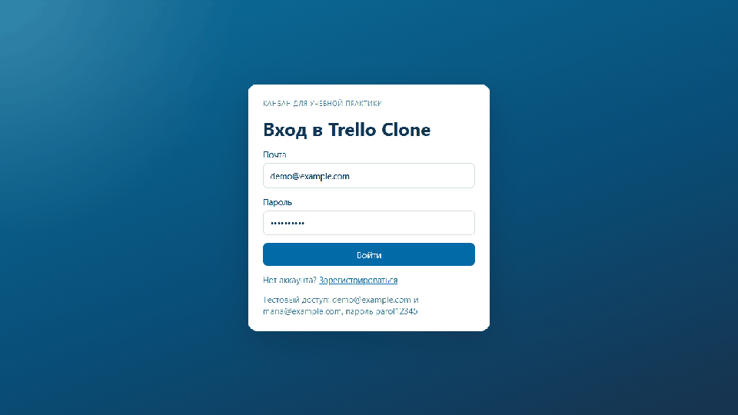
Кадр 1. Экран входа, почта и пароль уже подставлены.
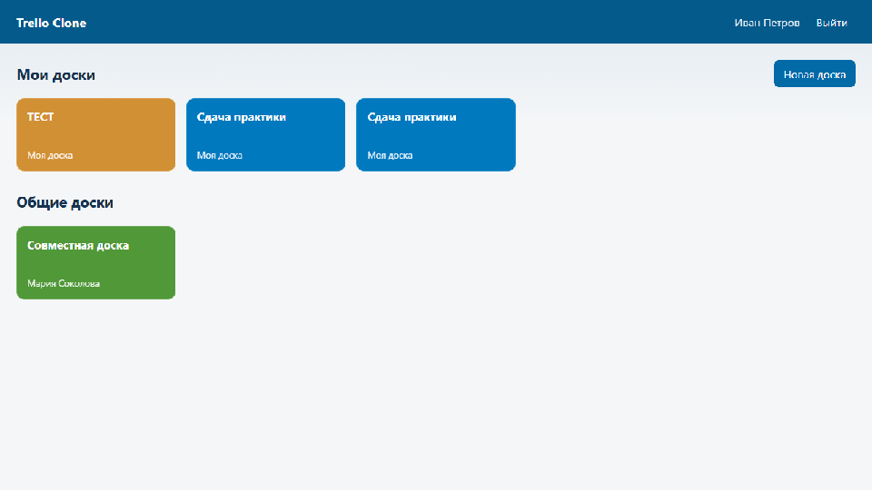
Кадр 2. Главная: свои и общие доски.
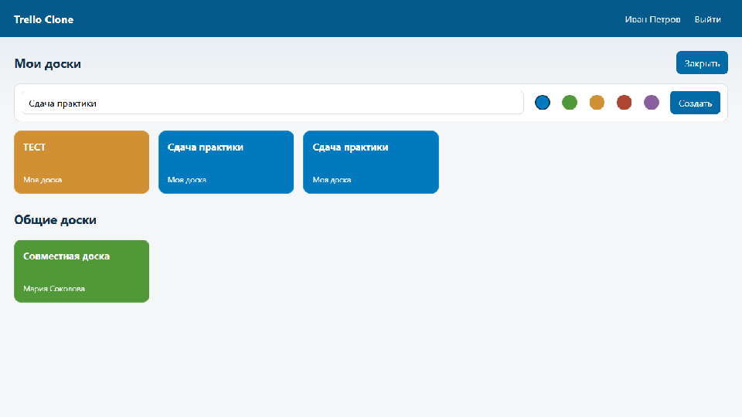
Кадр 3. Новая доска появилась в списке.
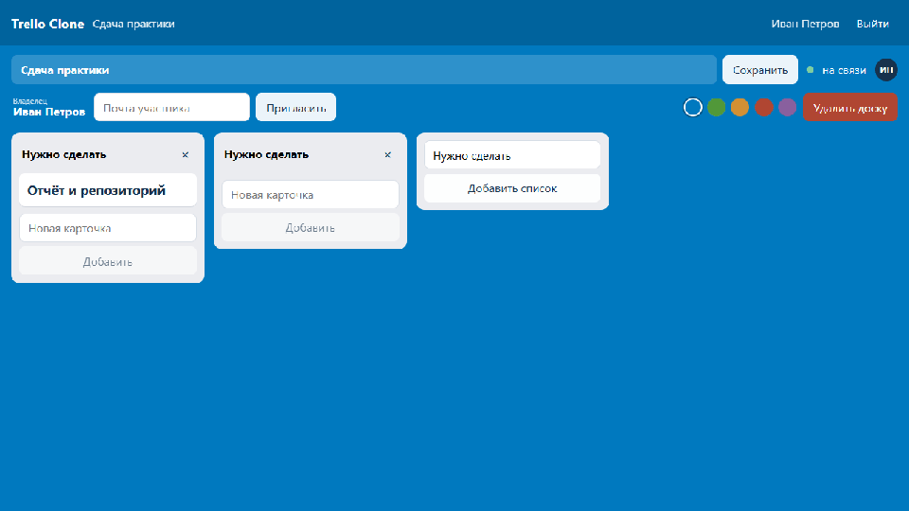
Кадр 4. На доске создан список.
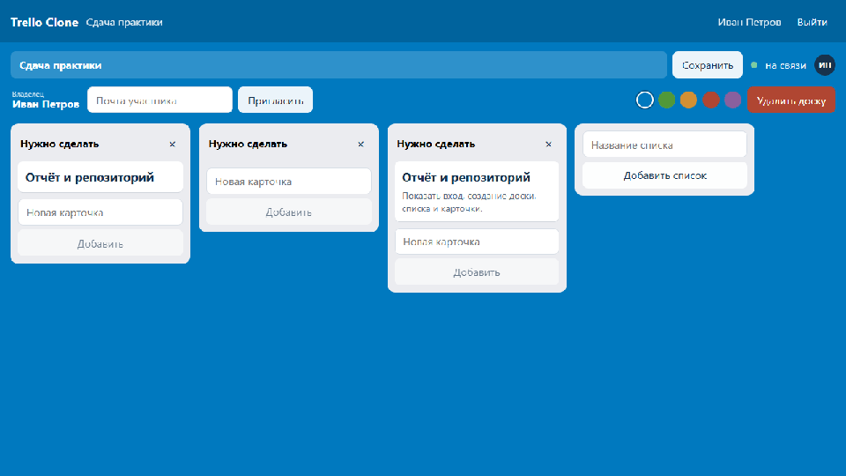
Кадр 5. У карточки сохранено описание.
6. Качество кода
В корне лежит .codeclimate.yml: пороги сложности методов, длины файла и вложенности, из анализа исключены deps, _build, node_modules, собранная статика и тесты. В README вставлен бейдж Code Climate репозитория Daniil9452/trello-clone. После того как публичный репозиторий добавлен в Code Climate, бейдж должен показать оценку A или B: это условие оценок 4 и 5.
Проверка поведения: mix test. Покрыты регистрация и вход, доступ к чужой доске, создание списков и карточек, перенос карточки и канал доски.
7. Вывод по практике
За практику собран законченный пет-проект Trello Clone. Это не набор отдельных экранов, а одна система: сервер на Elixir и Phoenix хранит пользователей, доски, списки и карточки в PostgreSQL, отдаёт JSON API и держит WebSocket-канал, а браузер на React и Redux показывает те же данные и сразу принимает чужие изменения. Учебный разбор Trello tribute взят как образец стека и границ задачи, текст интерфейса и сценарии написаны заново на русском.
Самым трудным оказался не экран доски, а запуск на Windows. Elixir и Erlang пришлось добавить в PATH вручную. Локально уже стоял PostgreSQL 17, и проект собран под него, без установки более старой версии. Пока в приложении Phoenix не был указан слушатель перезагрузки кода, вход отвечал ошибкой 500: перезагрузчик падал ещё до проверки пароля. Отдельно всплыл VPN. Имя localhost сначала открывает адрес ::1, а часть клиентов при включённом прокси не соединяется с петлёй. Сервер поэтому слушает и 127.0.0.1, и ::1, а интерфейс в разработке доступен на обоих адресах порта 8080.
По ходу работы стало понятно, как делить Phoenix-приложение на контексты Accounts и Boards, как не отдавать пароль наружу и сравнивать его через PBKDF2, как пускать в канал только владельца или участника и как не задвоить событие, если оно пришло и от REST, и от канала. На клиенте тот же урок: состояние доски лежит в Redux, а сокет только доставляет факты. Отдельно пришлось выровнять шапку и список досок, чтобы левый и правый края совпадали на всю ширину страницы.
Дальше я бы добавил метки и сроки на карточках, комментарии и автоматическую проверку сборки в GitHub Actions. Интерфейс уже переносит карточки между списками, но этому не хватает отдельного теста на фронтенде. Для сдачи сейчас важнее другое: публичный репозиторий с историей коммитов, README со стеком, запуском, тестовым входом и бейджем, а также отчёт, в котором каждая функция указывает на файл и на экран.

